功能介绍
项目中客户经常会抱怨说Oracle运行请求太麻烦了，要是能将常用请求放在菜单中，运行请求的效率能提高很多
例如下图：将请求‘创建公司的AP发票’放在菜单中，可以随时调用：
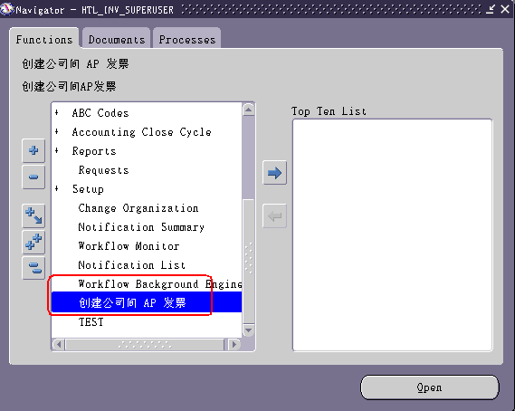

功能实现

职责：应用开发员
路径：应用产品/功能
- 输入一个功能名称：(备注：功能名不用太长，否则影响后面程序的打开)
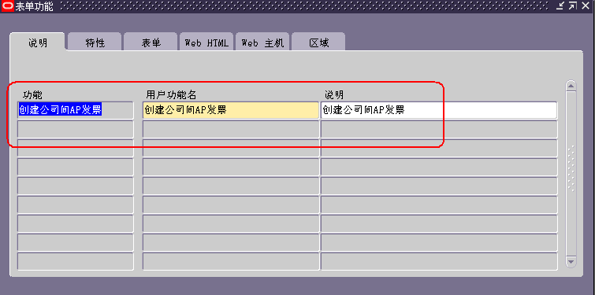
- 在表单的TAB页里，表单中选择‘运行报表’
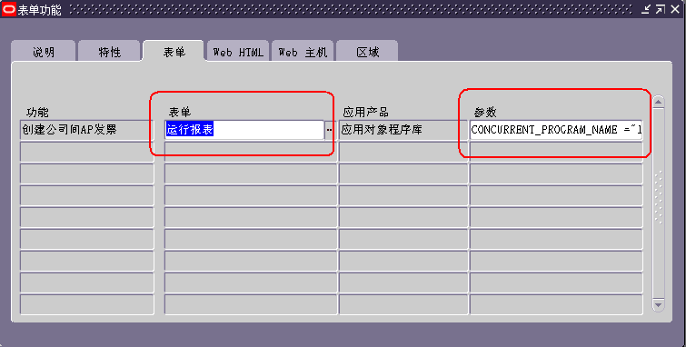
‘参数’这个字段看不全，拷贝出来是：
CONCURRENT_PROGRAM_NAME="INCIAP" PROGRAM_APPL_SHORT_NAME="INV" TITLE="INV:创建公司AP发票"
- CONCURRENT_PROGRAM_NAME 中输入需要运行请求的简称，而不是可执行的名称：
路径：并发/程序
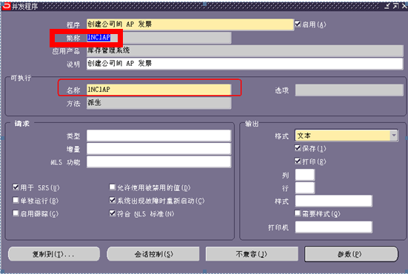

- PROGRAM_APPL_SHORT_NAME中输入应用产品的简称：
路径：应用产品/注册
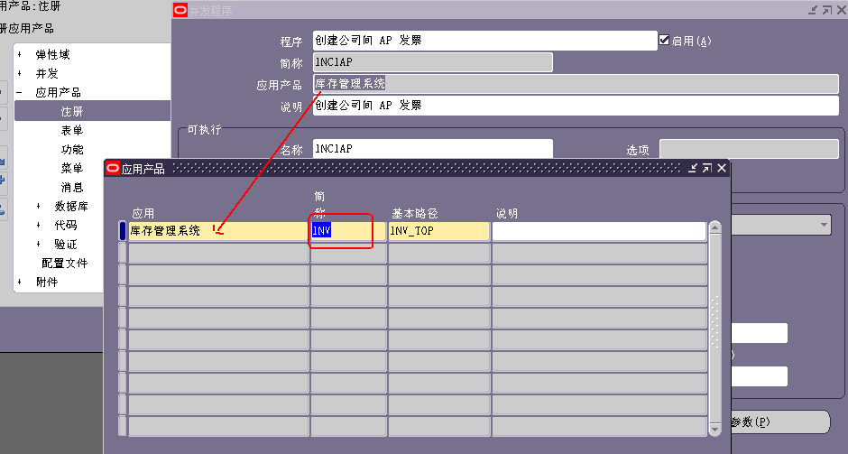
- TITLE 为运行请求时的题头的文字，这个可以为空
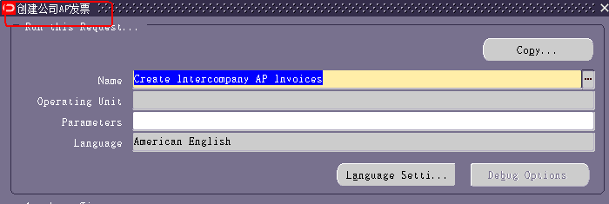
- 保存创建的这个功能名称，将这个功能加入需要用的菜单中，OK

请求集：
定义好请求集后，其他步骤一样，只是参数变为
REQUEST_SET_NAME="FNDRSSUB993" SET_APPL_SHORT_NAME="INV" SUBMIT_ONCE="N"
REQUEST_SET_NAME="FNDRSSUB993"为请求集代码

